Алгебра 7 класс 06.04.

Открыли рабочие тетради, на полях записали число, классная работа.

Перепишите в тетрадь всё, что записано красным.

Разложение на множители с помощью комбинации различных приемов.

Разложить на множители

вынесение общего группировка

множителя за скобки используем

формулы сокращенного

умножения

Сегодня будем использовать различные приемы при работе с каждым выражением

а)5 $х^{2}$-5=(выносим общий множитель)5($х^{2}$-1)=(переписываем,а то что в скобках раскладываем на множители,используя формулу разности квадратов)5(х-1)(х+1);

б) $с^{3}$-0,25с=с($с^{2}$-0,25)=с(с-0,5)(с+0,5);

в) ${(m+3)}^{2}$-25=((m+3)+5)((m+3)-5)=(m+8)(m-2)

г)5 $х^{2}$ +10ху+5 $у^{2}$ =5($х^{2}$ +2ху+ $у^{2}$)= (переписываем,а то что в скобках представим в виде квадрата суммы, используя формулы)5 ${(х+у)}^{2}$;

д)-2 $a^{3}$ +20 $a^{2}$ b-50 ${ab}^{2}$ =-2 ${a(a}^{2}$-10 ${ab+25b}^{2}$)=-2 ${a(a-5b)}^{2}$;

е) $х^{3}$- $х^{2}у-ху^{2}+у^{3}$ =(группировка)($х^{3}$- $х^{2}у$)+($-ху^{2}+у^{3})$ = (выносим общий множитель) $х^{2}$ (х-у)- $у^{2}$ (х--у)=(х-у)($х^{2}-у^{2})$ = (используем формулу разности квадратов)(х-у)(х-у)(х+у);

ж) $х^{2}$-2хс+ $с^{2}$- $d^{2}$ =($х^{2}$-2хс+ $с^{2})$- $d^{2}$ = ${(х-c)}^{2}$- $d^{2}$ =((х-с)-d)((х-с)+d)=(х-с-d)(х-с+d).

Домашнее задание:

§34, теорию прочитать, все номера и дополнительное задание выполнить, на сетевой выполненные номера и дополнительное задание отправить след.уч-ся:

Бондарева А, Захаров Д.,Курбетьева А.,Лукиных С.,Орлов Д.,Павлов И.,Савватеева А.,Таровых В.,Щеглов Н.

1) №34.1; 34.2; 34.5; 34.6; 34.8; 34.10; 34.13; 34.15

Все под буквой в)

2)а) Выписать верные равенства

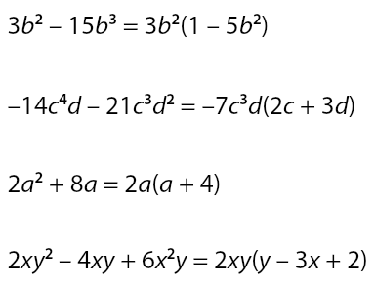

б) 

Записать верные разложения

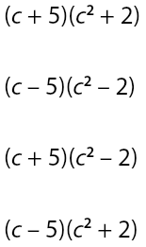

в) 

Записать верные разложения

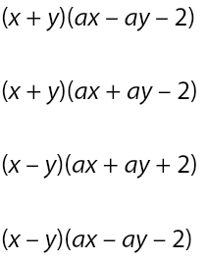

г) 

Записать верные разложения

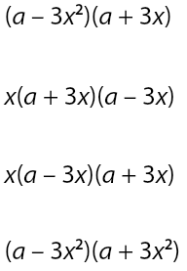

**Решения домашней работы отправить сегодня до 18.00**